A CARNEVALE COLLEGA E DIVERTITI
COLLEGA CON UNA FRECCIA OGNI PAROLA INDICATA ALLA FIGURA ESATTA:

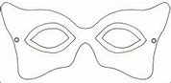 ARLECCHINO

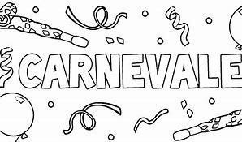 MESE

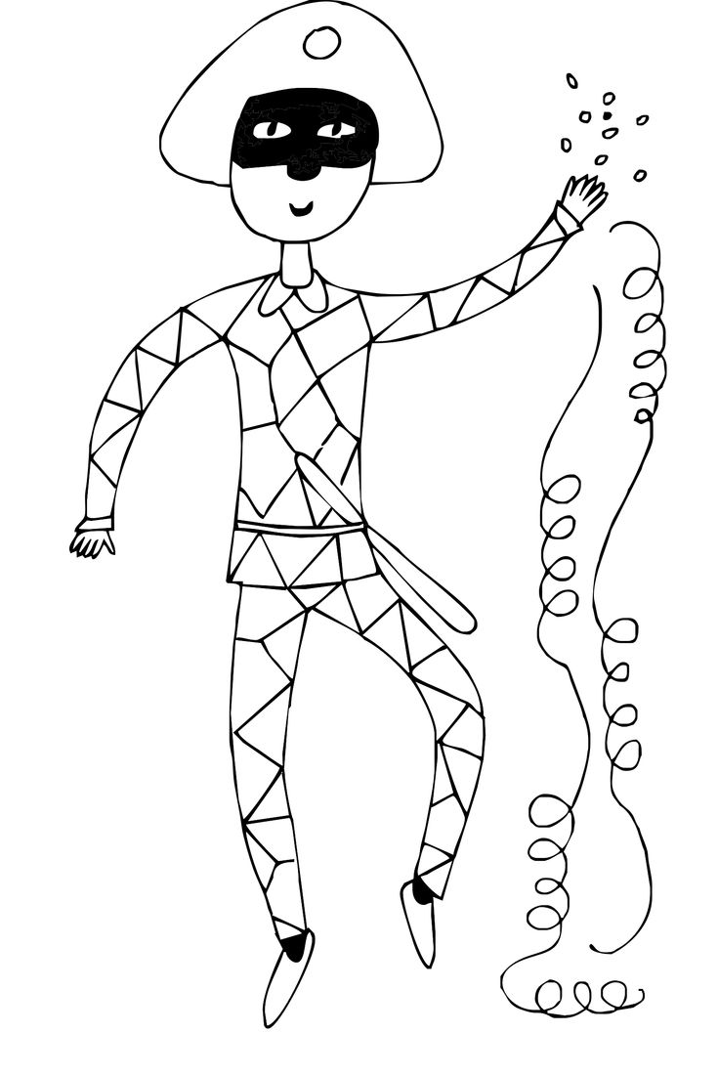 STELLE FILANTI

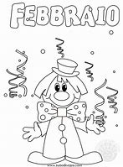 MASCHERA

www.fabrizioaltieri.it I diritti sono riservati

